XU1319 Scheda creata il 12 luglio 2025
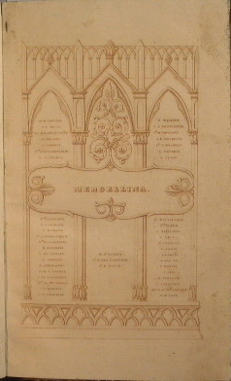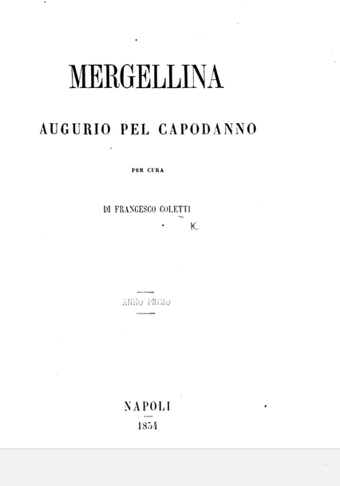
Descrizione storico-bibliografica
*Mergellina : strenna. - Napoli : Tipografia all'Insegna del Salvator Rosa, 1839. – 1 volume : 204 p. ; 16°. - LO10554955
Soggetto: Poesia – 1839

*Mergellina : augurio pel capodanno / per cura di Francesco Coletti. - Anno 1-anno 6. - Napoli : stab. tip. di G. Nobile, 1854-1859. – 6 volumi ; 23 cm. ((Annuale. - Il tipografo varia. - NAP0018272
Curatore: Coletti, Francesco <1821-1873>
Copia digitale: 1854
Il *serto di Maria : periodico di religione, scienze ed arti. - Vol. 1 (1864)-vol. 4 (1868). - Napoli : Andrea Festa, 1864-1868. – 4 volumi ; 28 cm. ((Bimensile. - LO10724176
La *Mergellina : strenna napolitana per l'anno .... - Anno 1 (1864). - Napoli : Stabilimento tipog. di A. Festa, 1864. – 1 volume ; 23 cm. ((Annuale. - BA10180237
Supplemento di: Il *serto di Maria : periodico di religione, scienze ed arti

*Mergellina : pubblicazione bimensile artistico letteraria. – Anno 1, n. 1 (1 febbraio 1875)-anno 5 (1880). - Napoli : Tip. Francesco Mormile, 1875-1880. – 5 volumi ; 35 cm. ((Il complemento del titolo varia in: periodico letterario artistico. – Direttori: Pietro Milano D’Aragona; poi: Carlo Carafa di Noja. - La tipografia varia: tip. Gaetano Nobile. - BA10103082

*Mergellina : periodico artistico-letterario mensile-illustrato. - Anno 1, n. 1 (1885)- . - Napoli : Tip. Orfeo, [1885]. – 1 volume : ill. ; 25 cm. ((Periodicità non determinata. - LO10719104

Soggetto: Cultura – Napoli – 1839-1885

Informazioni storico-bibliografiche
Mergellina : pubblicazione bimensile artistico letteraria. La rivista, il cui primo numero esce il 1° febbraio 1875, si propone di trattare esclusivamente di arte, letteratura e scienza. Polemizza con la stampa politica e religiosa del tempo, pubblica novelle e versi, oltre a una sezione bibliografica e teatrale. Grande attenzione è rivolta alla stampa d'arte. Tra i collaboratori figurano Giorgio Arcoleo e Roberto Mirabelli. Il periodico è stampato dalla tipografia Francesco Mormile di via Costantinopoli e ha un formato di 22 x 31 cm. Successore di D'Aragona è un altro patrizio napoletano: il duca Carlo Carafa di Noja, che mantiene in vita la rivista per altri quattro anni. "Mergellina" manca a tutte le biblioteche italiane. Die Emeroteca-Biblioteca Tucci…

Note e riferimenti bibliografici
- https://www.abebooks.it/Mergellina-strenna-1839-AA.VV-Tip-allinsegna/4839286550/bd.
- Die Emeroteca-Biblioteca Tucci stellt in Frankfurt sieben seltene Publikationen neapolitanischer autoren aus = L'Emeroteca-Biblioteca Tucci espone a Francoforte sette rarissime pubblicazioni scrittori napoletani. - Frankfurter Buchmesse - Fiera del Libro di Francoforte 9-14 ottobre 2002

